“VILLA … 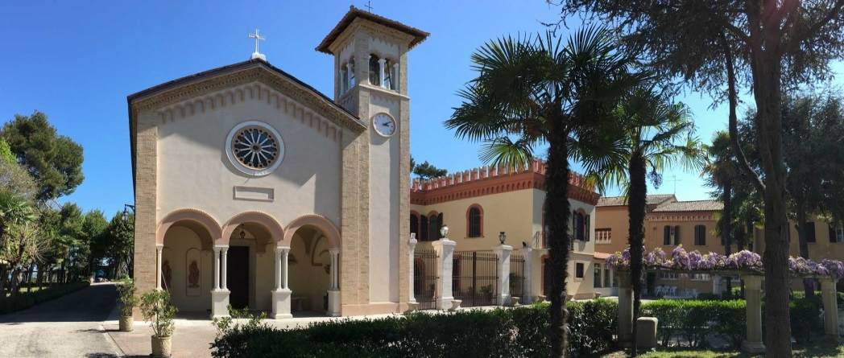 S. BIAGIO”
luglio – agosto 2017 FAMIGLIE  IN VACANZA Per un riposo “integrale”… Villa s. Biagio è l’ ideale! Per le sue 4 B: Bed & Breakfast - Beach & Bible e le Serate Biblico  Musicali 3 - 8 Luglio 2017 ESERCIZI  SPIRITUALI “Abbattere i muri…costruire ponti?” - Il compito del cristiano, oggi (LETT. EFESINI) 17 – 20 AGOSTO C A N T A E…  C A M M I N A “Il Tuo Volto, Signore, io cerco…” (SALMI) Imparare a PREGARE per imparare a… VIVERE
VILLA S. BIAGIO Situata in collina in vista del mare (a 800 m.) Immersa nel verde di un ampio parco, ti accoglie con gioia per momenti di riposo fisico e spirituale Info: 0721.823.175 / 3338890862 donalesiani@gmail.com - www.sanbiagiofano.it

